2009 -2010 EĞİTİM ÖĞRETİM YILI ………………… İ.Ö.OKULU 7.SINIF FEN VE TEKNOLOJİ
DERSİ I.DÖNEM 2.SINAV YOKLAMASI

AD.:…………………………. SOYAD:………………………………. SINIF:……………….. NO:……

AŞAĞIDAKİ BOŞLUKLARI DOLDURUNUZ
1-Uyarıları dış ortamdan alarak sinirlere aktaran özel hücrelere……………………. Denir
2. Burunda koku almaçlarının yoğun olarsak bulunduğu kısım ……………… Adını alır.
3. İş birimi ………………… dür.
4. …………………., uzağı iyi göremeyen göz kusurudur.
5.Bir cismin görüntüsü gözün ………………….. kısmına ters olarak düşer
6.Deriye renk veren yapılar …………………… bulunur.
7.Hareketli cisimler ……………… enerjiye sahiptir.
8.Yaya gereğinden fazla kuvvet uygulandığında ………………… kaybeder.
9.Fiziksel anlamda iş yapılabilmesi için cismin……………….. doğrutusunda yol alması gerekir.
10.Yukarı fırlatılan bir cisim …………………. Enerji kazanır.

AŞAĞIDAKİ DOĞRU- YANLIŞ SORULARINI CEVAPLAYINIZ
1. ……..Renk körlüğü tedavi edilmeyen göz kusurudur.
2. …….Dermatoskop deri hastalıklarında kullanılan alettir
3. …….Bir cisim 6N luk kuvvetle 10 m sürüklenirse 16 J luk iş yapar
4………Dilin ucunda acı tat tomurcuğu fazladır
5………İş yapabilme yeteneğine enerji denir
6………Cisimlerin konumundan dolayı sahip olduğu enerjiye kinetik enerji denir
7. ……Göz bebeğini ışığa göre ayarlayan yapı iristir
8. ……Salyangoz orta kulakta bulunur
9. ……Östaki borusu yutağa açılarak kulak iç basıncını dengeler.
10…….Cisimlerin kokusunu belli bi süre sonra algılayamayız.
11…….Yayların uzama miktarı cinsine bağlı değildir.
12…….Deri terleme ile boşaltıma yardımcı olur.

Aşağıdaki resimlerden hangilerinde iş yapılmaktadır? Resimlerin altındaki boşluklara yazınız. ( 2x 8=16 puan)

……………………. ……………………
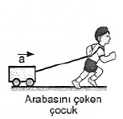
………………….. ……………………….

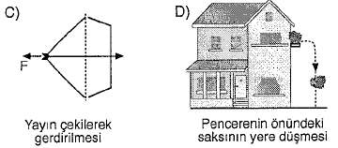

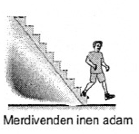
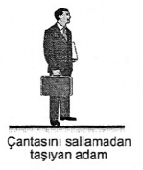
…………………………… …………………………..

………………………. …………………………….

ÇOKTAN SEÇMELİ SORULAR
1

2.Aynı süratle hareket eden aşağıdaki araçlardan hangisinin kinetik enerjisi en büyüktür?
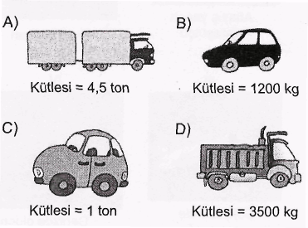

3

4
5

7
8
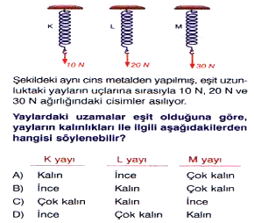

10
11
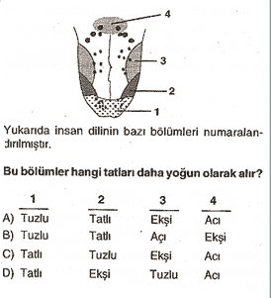
13
